
NOTAS DE DISCIPLINA FINANCIERA

- Balance Presupuestario de Recursos Disponibles Negativo

Se informará:
a) Acciones para recuperar el Balance Presupuestario de Recursos Disponibles Sostenible.

Fundamento Artículo 6 y 19 LDF
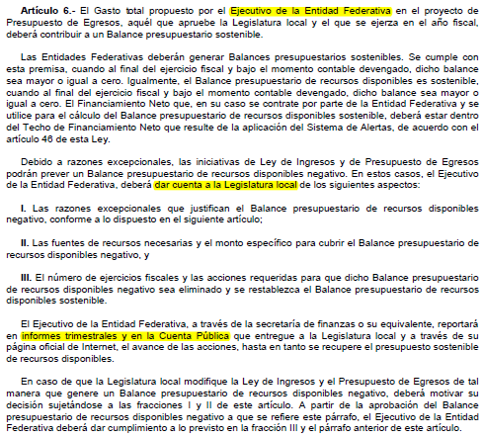
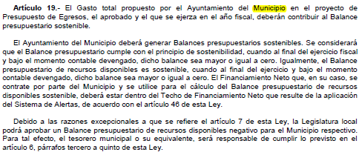

- Aumento o creación de nuevo Gasto

Se informará:

a) Fuente de Ingresos del aumento o creación del Gasto no Etiquetado.
b) Fuente de Ingresos del aumento o creación del Gasto Etiquetado.

Fundamento Artículo 8 y 21 LDF

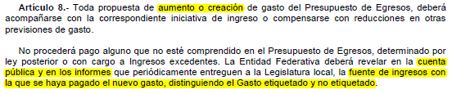
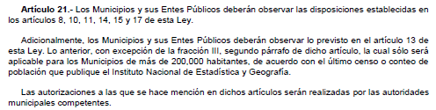

3. Pasivo Circulante al Cierre del Ejercicio (ESF-12)

Se informará solo al 31 de diciembre de 2019

Ente Público
Informe de cuentas por pagar y que integran el pasivo circulante al cierre del ejercicio
Ejercicio 20XN
COG | Concepto | Devengado  (a) | Pagado  (b) | Cuentas por pagar  (c) = (a-b)
 | Gasto No Etiquetado | 0.00 | 0.00 | 0.00
1000 | Servicios Personales
2000 | Materiales y Suministros
3000 | Servicios Generales
4000 | Transferencias, Asignaciones, Subsidios y Otras Ayudas
5000 | Bienes Muebles, Inmuebles e Intangibles
6000 | Inversión Pública
7000 | Inversiones Financieras y Otras Provisiones
8000 | Participaciones y Aportaciones
9000 | Deuda Pública
 | Gasto Etiquetado | 0.00 | 0.00 | 0.00
1000 | Servicios Personales
2000 | Materiales y Suministros
3000 | Servicios Generales
4000 | Transferencias, Asignaciones, Subsidios y Otras Ayudas
5000 | Bienes Muebles, Inmuebles e Intangibles
6000 | Inversión Pública
7000 | Inversiones Financieras y Otras Provisiones
8000 | Participaciones y Aportaciones
9000 | Deuda Pública
 | Total | 0.00 | 0.00 | 0.00

Fundamento Artículo 13 VII y 21 LDF
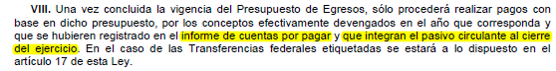

4. Deuda Pública y Obligaciones

Actualmente el Municipio de León tiene contratados tres créditos con diferentes instituciones de crédito, por un importe total de $1,405,570,895.27 en su totalidad dispuesto al cierre del 30 de junio de 2019 se tiene un saldo pendiente de amortizar de $1,168,874,762.75, la contratación fue destinada para refinanciamiento del municipio y obra pública productiva, a continuación, se detalla la ficha técnica de cada crédito:

Destino del Crédito | Acreedor | No. Contrato Crédito | Clase del Título | Financiamiento contratado |  | Financ. Dispuesto | Saldo en Pesos | Tasa de Interés
 |  |  |  | UDIS | En Pesos | En Pesos | Saldo en Pesos | Tasa de Interés
CREDITOS CONTRATADOS
Refinanciamiento | Banco Nacional de México. S.A. | S/N | Pagarés | - | 609,801,665.27 | 609,801,665.27 | 499,914,152.75 | TIIE + .70
Obra Pública Productiva | Banco Nacional de Obras y Servicios Públicos, S.N.C. | S/N | Pagarés | - | 540,000,000.00 | 540,000,000.00 | 450,000,000.00 | TIIE + .94
Refinanciamiento | Banco Mercantil del Norte, S.A. | S/N | Pagarés | - | 255,769,230.00 | 255,769,230.00 | 218,960,610.00 | TIIE + .68
TOTAL CREDITOS |  |  |  |  | 1,405,570,895.27 | 1,405,570,895.27 | 1,186,815,967.39

Acreedor | No. Total de Pagos | Fecha de Contratación | Fecha de Vencimiento | Registro Estatal | Período de Gracia | Garantía | Fuente de Financ. | Núm. de Decreto Congreso / Aut. | Fecha del Acuerdo de cada ente | Observ.
Banco Nacional de México. S.A. | 61/180 | 06-may-14 | 28-jun-29 | 249/14 | 12 MESES | Part. Federales | Crédito Bancario | 153 | 27-dic-13 | Financiamiento
Banco Nacional de Obras y Servicios Públicos, S.N.C. | 60/240 | 18-mar-14 | 13-jun-34 | 248/14 | 24 MESES | Part. Federales | Crédito Bancario | 154 | 27-dic-13 | Contrato nuevo
Banco Mercantil del Norte, S.A. | 59/240 | 10-jun-14 | 10-jun-34 | 250/14 | 12 MESES | Part. Federales | Crédito Bancario | 153 | 27-dic-13 | Financiamiento

5. Obligaciones a Corto Plazo

No aplica

Fundamento Artículo 31 LDF
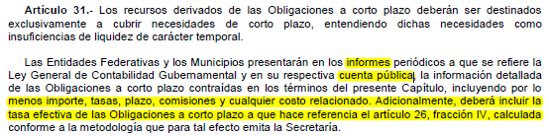

6. Evaluación de Cumplimiento

Actualmente el Municipio se encuentra trabajando para la emisión de la evaluación en coordinación con Secretaría de Finanzas Inversión y Administración del Gobierno del Estado de Guanajuato

Fundamento Artículo 40 LDF
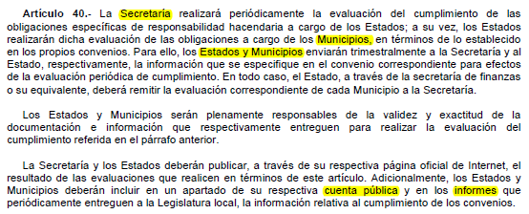

LIC. HÉCTOR GERMÁN RENÉ LÓPEZ SANTILLANA
PRESIDENTE MUNICIPAL DE LEÓN
C.P. y M.F. ENRIQUE RODRIGO SOSA CAMPOS
TESORERO MUNICIPAL DE LEÓN

